人口增长预测
摘要
人口数量的变化关系着一个国家的未来，建立人口增长模型，预测人口的增长将会有着重要的意义，本文针对中国人口增长问题做出预测，根据城镇乡的人口增长率以及城镇乡的人口比例变化，建立了中国人口增长的数学模型，并由此预测人口短期及长期的增长趋势。
根据题目所提要求，我们首先建立了Malthus模型。此模型假设人口增长率为常数，即人口按指数增长。但实际上人口增长率受环境、资源等多重因素影响，并不是常数。用Malthus模型计算2001-2007年的中国人口总量并与实际值比较发现，在短期内(2001-2007)Malthus模型能过较准确的计算出人口总量，但中长期的计算值误差较大，所以此模型只适用于短期的人口预测。
为使人口预测特别是中长期预测更好地符合实际情况，必须修改指数增长模型，分析人口增长到一定数量后增长率下降的主要原因，自然资源、环境条件等因素对人口起着阻滞作用，并随着人口的增加，阻滞作用越来越大。假设人口增长率随着人口总量的增加线性递减，从而建立了性能更好的Logistic模型。经对比发现，作为短期预测，Malthus模型和Logistic模型不相上下，但作为中长期预测Logistic模型比Malthus模型更合理一些。

关键词：Logistic模型 Malthus模型 matlab

1、问题重述
中国是一个人口大国，人口问题始终是制约我国发展的关键因素之一。根据已有数据，运用数学建模的方法，对中国人口做出分析和预测是一个重要问题。近年来中国的人口发展出现了一些新的特点，例如，老龄化进程加速、出生人口性别比持续升高，以及乡村人口城镇化等因素，这些都影响着中国人口的增长。2007 年初发布的《国家人口发展战略研究报告》 还做出了进一步的分析。关于中国人口问题已有多方面的研究，并积累了大量数据资料。附录2就是从《中国人口统计年鉴》上收集到的部分数据。试从中国的实际情况和人口增长的上述特点出发，参考附录2中的相关数据以及相关文献和补充新的数据,建立中国人口增长的数学模型，并由此对中国人口增长的中短期和长期趋势做出预测；并指出了模型中的优点与不足之处。

2、问题分析
人口的增长会受到多方面的影响，在社会的发展进程中还有着各种各样的政策来影响着人口的增长。人口增长，城乡镇的人口比例不断变化，这些都对出生率有着一定的影响。在本文模型中首先根据国家统计局数据统计分析得到2000到2007年的出生率，死亡率进行分析得出近年来的人口自然增长率。然后根据人口自然增长率分别来进行分析短期以及长期的人口增长问题。针对这一系列的影响利用Matlab软件以及Logistic模型以及Malthus模型来对人口增长进行预测，达到预测模型的目的。

3、符号约定
r | 自然增长率
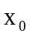 | 初始时刻人口
t | 统计总人口数量的时间
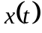 | t时间的总人口数
4、模型假设
（1）假设中国人口容纳量为36亿
（2）假设城乡镇的比例变化影响微小
（3）假设所有的数据真实可靠
（4）假设模型中没有人口迁徙
5、模型建立与求解
模型一：指数增长模型（马尔萨斯模型）
5.1.1模型建立：记t时刻的人口为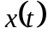,当考察一个国家的人口时，为一个很大的整数。利用微积分这一数学工具，将视为连续、可微函数。记初始时刻（t=0）的人口为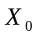。假设人口增长率为常数r，即单位时间内的增量等于r乘以.考虑到t到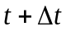时间内人口的增量，显然有：
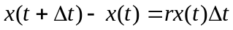 （1）
令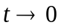，得到满足微分方程
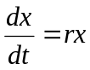 ， 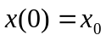
于是X（t）满足微分方程：
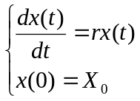 （2）
5.1.2.模型求解：
解得微分方程（2）得：
X（t）=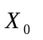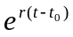 （3）
表明：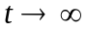时，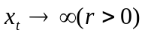
2001年人口自然增长率r为6.95‰，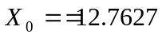
为了能对比Malthus模型计算的长期值和实际值，取2001-2007年数据如表1
表1-2001-2007年实际人口数量表

时间（年） | 2001 | 2002 | 2003 | 2004 | 2005 | 2006 | 2007
人口（亿人） | 12．7627 | 12．8453 | 12．9227 | 12．9988 | 13．0756 | 13．1448 | 13．2129

根据Malthus模型，用Matlab计算2001-2005各年的人口总数
程序：
t=[2001 2002 2003 2004 2005 2006 2007];
t0=2001;
x=12.7627*exp(0.00695*(t-t0));
x
format short
计算结果：
12.7627 12.8517 12.9413 13.0316 13.1225 13.2140 13.3062

用Matlab软件将计算值与实际人口总数进行对比：
程序：
t=[2001 2002 2003 2004 2005 2006 2007];
x=[ 12.7627 12.8453 12.9227 12.9988 13.0756 13.1448 13.2129];
plot(t,x);
hold on
y=[12.7627 12.8517 12.9413 13.0316 13.1225 13.2140 13.3062];
plot(t,y,'r*');
legend('实际值','预测值');
hold off
xlabel('年份');
ylabel('总人口数');
title('模型计算值与实际值对比');
grid;
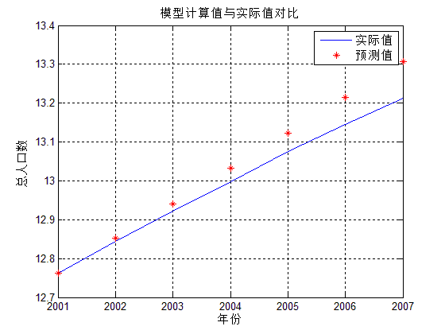
图1-短期实际预测对比图

5.1.3.结果分析：

从2001年起在较短的一段时间内（2001-2005）用Malthus模型计算的值与实际人口总数很接近，相对误差均在1%以下。后面的时期（2006-2007）相对误差较大，并且随着年份的增加计算值会越来越大。这表明此模型能够比较准确地计算短期内人口的数量。但长期来看，任何地区的人口都不可能无限增长，即指数模型不能描述较长时期的人口演变过程。这是因为，人口增长率事实上是不断变化的。排除灾难，战争等特殊时期，一般来说，当人口较少时，增长较快，即增长率较大；人口增加到一定数量以后，增长就会慢下来，即增长率变小。为了使人口预测特别是长期预报更好的符合实际情况，必须修改指数增长模型关于人口增长率是常数的假设。
5.1.4 模型预测
利用以上模型预测2007—2012这五年的人口
t=[2007 2008 2009 2010 2011 2012];
t0=2007;
x=13.2129*exp(0.00517*(t-t0));
x
format short
输出结果：
x =
13.2129 13.2814 13.3502 13.4194 13.4890 13.5589
得到2007-2012年预测的人口数量如表2

表2-2007-2012年人口预测表
预测年份 | 预测人口（亿人）
2007 | 13.2129
2008 | 13.2814
2009 | 13.3502
2010 | 13.4194
2011 | 13.4890
2012 | 13.5589
用Matlab软件将2008-2012年的预测值绘图
程序：
t=[ 2008 2009 2010 2011 2012];
x=[ 13.2814 13.3502 13.4194 13.4890 13.5589];
plot(t,x);
xlabel('年份');
ylabel('总人口数');
title('2008-2012年人口增长预测值');
grid
预测结果：
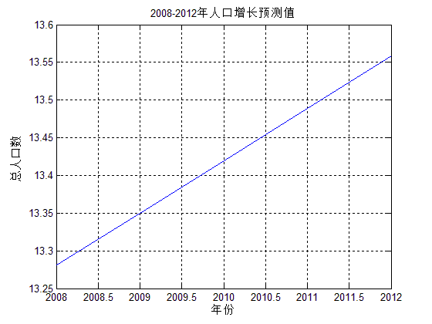
图2-人口预测图
模型二 阻滞增长模型（Logistic模型）
5.2.1.模型建立：阻滞作用体现在对人口增长率r的影响上，使得r随着人口数量x的增加而下降。若将r表示为x的函数r（x），则它应是减函数。于是方程（2）写作：
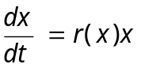， 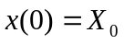 （4）
对人r(x)的一个最简单的假设是，设r(x)为x的线性函数，即：
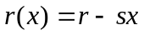 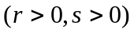 （5）
其中r为固有增长率，为了确定系数s的意义，引入自然资源和环境条件所能容纳的最大人口数量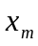。当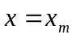时人口不再增长，及增长率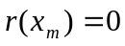，代入(4)式得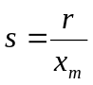，于是(4)式为：
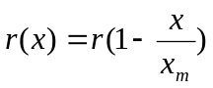 （6）
将(6)代入方程(4)式得
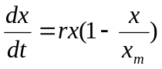 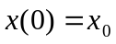 （7）
方程（7）右端的因子体现人口自身的增长趋势，因子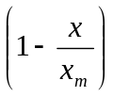则体现了资源和环境对人口增长的阻滞作用。显然，x越大，后一因子越大，人口增长是两个因子共同作用的结果。方程（7）可以用分离变量法求解得到
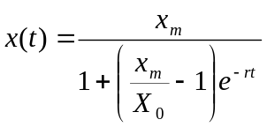 （8）
5.2.2模型求解：
由中国统计年鉴得到1990-2007年的人口数量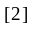，用阻滞增长模型计算1990-2007年人口数量：
Matlab程序：
t=[1990 1991 1992 1993 1994 1995 1996 1997 1998 1999 2000 2001 2002 2003 2004 2005 2006 2007];
t0=1990;
Xm=36;
X0=11.60;
r=0.0147;
y=Xm./(1+(Xm/X0-1)*exp(-r*(t-t0)))
计算结果为：
y =
Columns 1 through 10
11.6000 11.7159 11.8323 11.9494 12.0670 12.1853 12.3040 12.4234 12.5432 12.6636
Columns 11 through 18
12.7846 12.9060 13.0280 13.1504 13.2734 13.3968 13.5207 13.6450
得出1990年到2007年的预测的人口数量。如表3

表3-1990-2007的人口预测表
预测年份 | 预测人口（亿人）
1990 | 11.6000
1991 | 11.7159
1992 | 11.8323
1993 | 11.9494
1994 | 12.0670
1995 | 12.1853
1996 | 12.3040
1997 | 12.4234
1998 | 12.5432
1999 | 12.6636
2000 | 12.7846
2001 | 12.9060
2002 | 13.0280
2003 | 13.1504
2004 | 13.2734
2005 | 13.3968
2006 | 13.5207
2007 | 13.6450

5.2.3.结果分析：
运用Matlab软件进行画图，对比该模型在实际人口数与预测人口数的差距。
t=[1990 1991 1992 1993 1994 1995 1996 1997 1998 1999 2000 2001 2002 2003 2004 2005 2006 2007];
x=[11.4333 11.5823 11.7171 11.8517 11.9850 12.1121 12.2389 12.3626 12.4761 12.5786 12.6743 12.7627 12.8453 12.9227 12.9988 13.0628 13.1448 13.2129];
plot(t,x);
hold on
y=[ 11.6000 11.7159 11.8323 11.9494 12.0670 12.1853 12.3040 12.4234 12.5432 12.6636 12.7846 12.9060 13.0280 13.1504 13.2734 13.3968 13.5207 13.6450];
plot(t,y,'r*');
legend('实际值','预测值');
hold off
xlabel('年份');
ylabel('总人口数');
title('模型计算值与实际值对比');
grid;
将计算值与实际值对比：

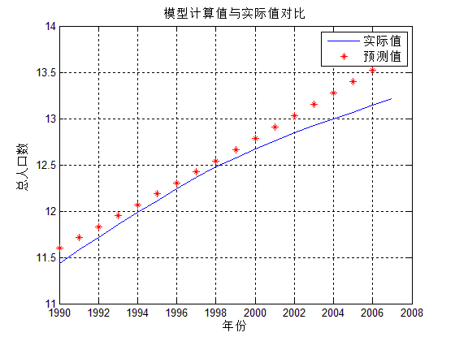
图3-模型对比图
Logistic模型对短期预测误差较大，但长期预测的结果比Malthus模型更合理。
从1990年起在较短的一段时间内（1990-2000）用Logistic模型计算的值与实际人口总数很接近，相对误差较小。后面的时期（2001-2007）相对误差较大，并且随着年份的增加计算值会相对较大。任何地区的人口都不可能无限增长，人口增加到一定数量以后，增长就会慢下来，即增长率变小，该模型在十年预测比较精准，根据该模型得到未来十年的人口预测值。
程序：
t=[ 2007 2008 2009 2010 2011 2012 2013 2014 2015 2016 2017];
t0=2007;
Xm=36;
X0=13.2129;
r=0.00517;
y=Xm./(1+(Xm/X0-1)*exp(-r*(t-t0)))
y =
13.2129 13.2562 13.2995 13.3429 13.3863 13.4298 13.4734 13.5170 13.5607 13.6044 13.6482
得到2007,2008,2009,2010,2011,2012,2013,2014,2015,2016,2017年的预测的人口数据量。如表4：
表4-人口预测表
预测年份 | 预测人口（亿人）
2007 | 13.2129
2008 | 13.2562
2009 | 13.2995
2010 | 13.3429
2011 | 13.3863
2012 | 13.4298
2013 | 13.4734
2014 | 13.5170
2015 | 13.5607
2016 | 13.6044
2017 | 13.6482
根据模型运用Matlab软件画出2007-2017年的人口预测图如图4。
程序：
t=[2007 2008 2009 2010 2011 2012 2013 2014 2015 2016 2017];
x=[14.9108 15.0393 15.1682 15.2974 15.4268 15.556615.6866 15.8168 15.9473 16.0780 16.2088];
plot(t,x);
hold off
xlabel('年份');
ylabel('总人口数');
title('模型计算值');
grid;
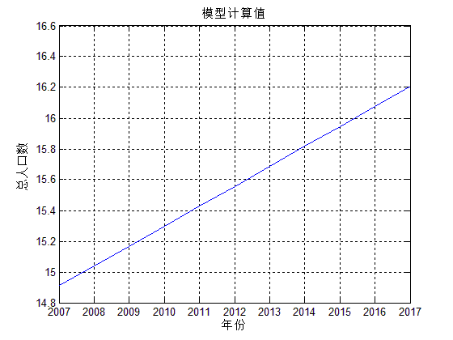
图4-2007到2017预测图

六、评价与推广
一、模型的优点：
1、在用模型一与模型二分别对短期和长期进行人口预测更加准确。
2、利用软件对数据进行处理并做出各种平面图，更加直观、快捷。
二、模型的缺点：
在模型假设中的是不随时段的变迁而改变这一理想状态下，但出生率及死亡 率会随时间的变化而有所该变，因而存在一定的误差。
三、模型的改进与推广：
随着人民的生活水平的提高和医疗卫生的改善，各年龄的死亡率不断下降，存活率不断提高。根据模型预测未来人口的发展方向，可以及时有效的控制人口数量的增长，同时该模型可以运用到其他种群的发展中。

参考文献
[1]姜启源，叶其孝，《数学建模》，北京：机械工业出版社 ，2006
[2] 国家统计局人口和就业统计司，《中国人口和就业统计年鉴》 ，http://tongji.cnki.net/kns55/Navi/HomePage.aspx?id=N2011010073&name=YZGRL&floor=1 ，2014年8月2日

